Конкурс-игра «Занимательная информатика»
для учащихся 6-х классов

ЦЕЛЬ: Закрепить и систематизировать знания и умения учащихся.

ЗАДАЧИ:

Образовательные
Закрепить знания о двоичной системе счисления
Совершенствовать навыки работы в графическом редакторе
Использовать специальные термины при разгадывании ребусов
Развивающие
Развивать внимание, наблюдательность, память, творческое и логическое мышление
Развивать умение анализировать и систематизировать необходимый для работы материал
Развивать навыки принимать решения самостоятельно
Воспитательные
Воспитывать культуру поведения
Соблюдать правила техники безопасности в кабинете информатики
Воспитывать умение высказывать своё мнение прислушиваться к чужому

Сегодня мы собрались с вами, чтобы провести конкурс-игру «Занимательная информатика». В игре принимают участие 2 команды учащихся 6-х классов.

Предоставляется слово командам (максимальная оценка – 5 баллов):
- Название команды
- Девиз
- Эмблема - создается в графическом редакторе

Задание № 1

Переведите из десятичной системы счисления в двоичную следующие числа (за каждый правильный ответ – 1 балл):
Задание для I команды: Задание для II команды

17₁₀ 48₁₀ 95₁₀ 102₁₀ 7₁₀ 37₁₀ 98₁₀ 193₁₀

Ответ: 17₁₀ = 10001₂ 7₁₀ = 111₂
48₁₀ = 110000₂ 37₁₀ = 100101₂
95₁₀ = 1011111₂ 98₁₀ = 11000010₂
102₁₀ = 1100100₂ 193₁₀ = 11000001₂

Задание № 2

Следующие двоичные числа расположите в порядке возрастания (за правильный ответ – 2 балла):
1001₂ 111₂ 1000001₂ 010₂ 1101₂ 100₂ 110000₂ 10001₂

Ответ: 010; 100; 111; 1001; 1101; 10001; 100001; 110000
идентификатор 209-948-371
Задание № 3 «Волшебная страна»
(максимальная оценка – 3 балла)

Задание для I команды. | Задание для II команды
Волшебная страна состоит из 5 частей: Изумрудного города, Желтой, Розовой, Голубой и Фиолетовой стран. Изумрудный город и Розовая страна не имеют между собой общей границы. А Желтая, Голубая и Фиолетовая страны имеют общую границу и с Изумрудным городом и с Розовой страной. Нарисуйте, как расположены, части Волшебной страны. | Волшебная страна состоит из 5 частей: Изумрудного города, Жёлтой, Розовой, Голубой и Фиолетовой стран. Изумрудный город и Жёлтая страна не имеют между собой общей границы. А Розовая, Голубая и Фиолетовая страны имеют общую границу и с Изумрудным городом и с Жёлтой страной. Нарисуйте, как расположены, части Волшебной страны



Ответ:
Задание № 4

Конкурс капитанов. Каждый из капитанов будет исполнителем, а ведущая будет давать команды, которые они должны исполнять и в результате получится рисунок.
От левого края отступить 5 клеток и сверху 5 клеток.

Диктант по клеточкам (за правильный рисунок – 2 балла):
1 клетка вниз 1 клетка вправо 2 клетки вниз 1 клетка вправо 2 клетки вниз 1 клетка вправо
1 клетка вниз 1 клетка вправо 6 клеток вниз 1 клетка влево 1 клетка вниз 2 клетки вправо
4 клетки вверх 1 клетка вправо 4 клетки вниз 2 клетки вправо 1 клетка вверх 1 клетка влево
6 клеток вверх 1 клетка вправо 1 клетка вверх 1 клетка вправо 2 клетки вверх 1 клетка вправо
2 клетки вверх 1 клетка вправо 1 клетка вверх 1 клетка вниз 1 клетка влево 2 клетки вниз
1 клетка влево 1 клетка вниз 2 клетки влево 1 клетка вверх 1 клетка вправо 2 клетки вверх
2 клетки влево 2 клетки вниз 1 клетка вправо 1 клетка вниз 2 клетки влево 1 клетка вверх
1 клетка влево 2 клетки вверх 1 клетка влево 1 клетка вверх 2 клетки влево 1 клетка вниз
1 клетка влево 3 клетки вверх 1 клетка вправо 1 клетка вниз 13 клеток вправо 1 клетка вверх
1 клетка вправо 3 клетки вниз 1 клетка влево 1 клетка вверх 11 клеток влево

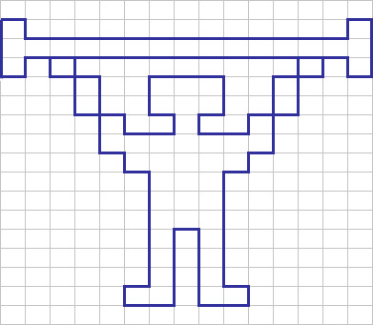
идентификатор 209-948-371
Задание № 5

Остальные участники команд, воспользовавшись буквами – подсказками восстанавливают кроссворд. Ключевое слово ИНФОРМАТИКА (максимальная оценка – 5 баллов)

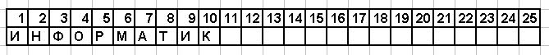

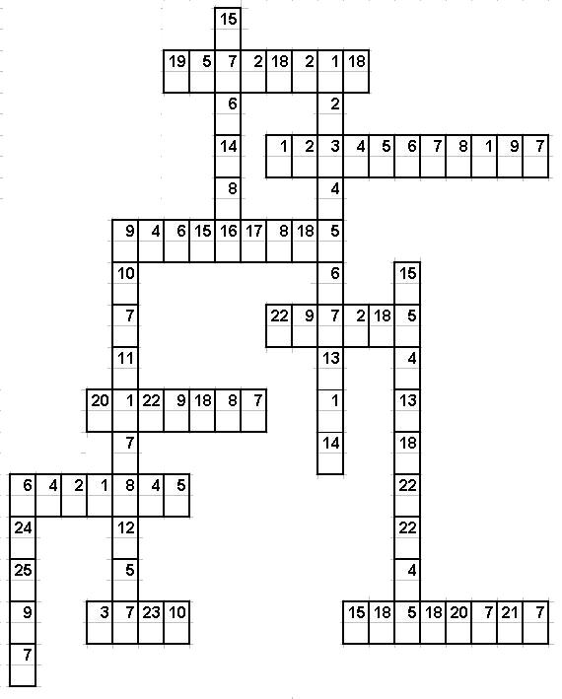

Ответ:

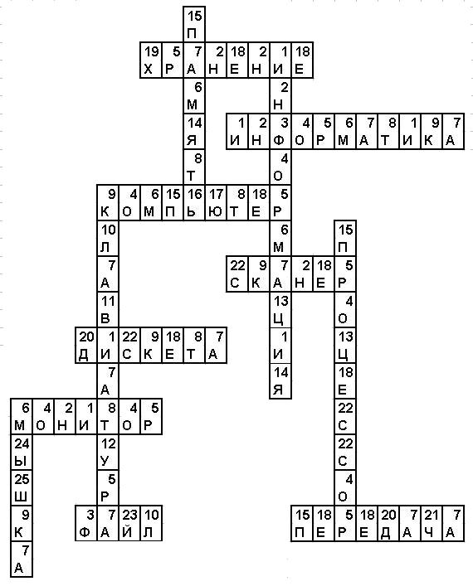

Задание № 6

Разгадывание ребуса (максимальная оценка – 4 балла)

1 команда | 2 команда
  1. | 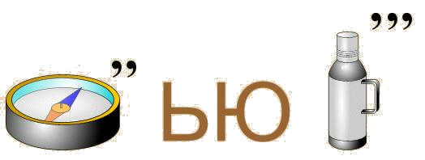  1.
  2. | 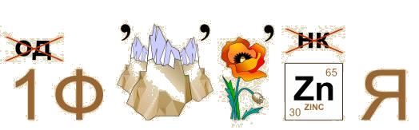  2.
  3. |   3.
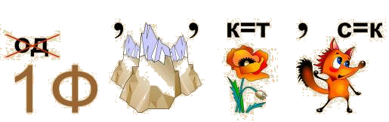  4. | 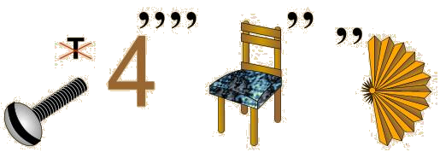  4.

идентификатор 209-948-371
Ответ:

1 команда | 2 команда
1. ДИСКОВОД | 1. КОМПЬЮТЕР
2. КОДИРОВАНИЕ | 2. ИНФОРМАЦИЯ
3. АЛГОРИТМ | 3. ИНТЕРНЕТ
4. ИНФОРМАТИКА | 4. ВИНЧЕСТЕР

7. Подведение итогов.

8. Награждение команд

